**TÀI LIỆU THIẾT KẾ HƯỚNG ĐỐI TƯỢNG (MÔ HÌNH LỚP)**

Nhóm 01 - Thành viên nhóm

1. Nguyễn Anh Khoa (Nhóm trưởng)
2. Nguyễn Mai Anh
3. Phan Duy Tuấn

*Tên ứng dụng:* **CHƯƠNG TRÌNH QUẢN LÝ CỬA HÀNG BÁN XE MÁY PHÁT TIẾN**

Thời gian thực hiện: Từ ../../2018 đến ../../2018 (15 tuần)

1. **Mô hình lớp (Class Diagram)**

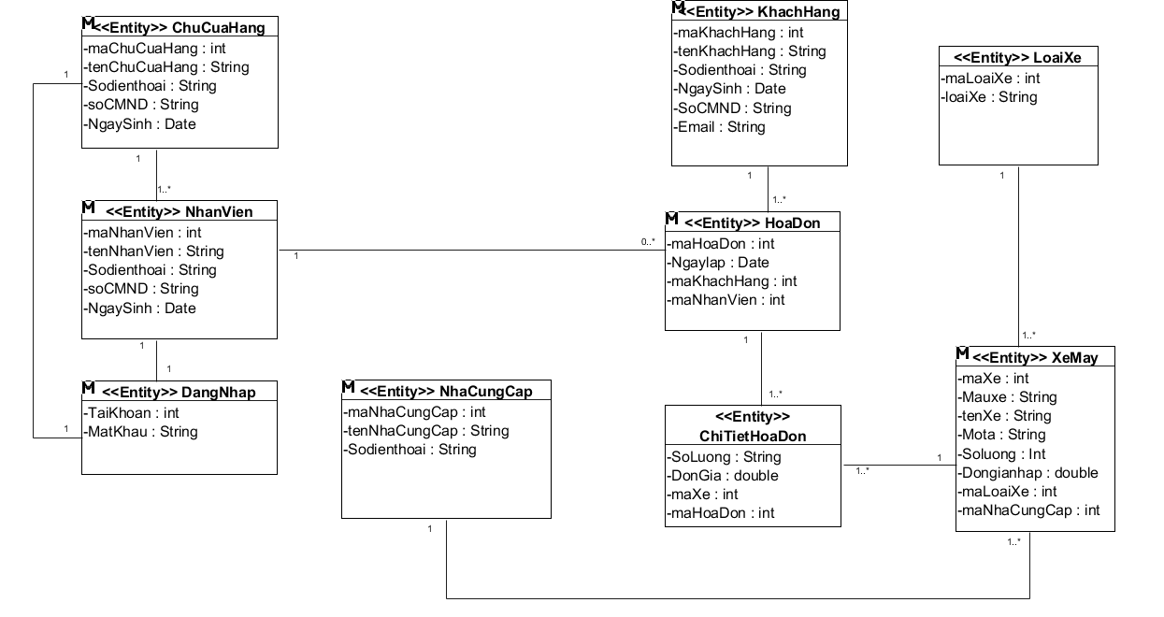

1. **Đặc tả Class**
   1. **Lớp khách hàng**

|  |  |  |  |  |
| --- | --- | --- | --- | --- |
| **STT** | **Công việc** | **Kiểu dữ liệu** | **Ràng buộc** | **Ghi chú** |
| **1** | **Khai báo thuộc tính:** |  |  |  |
| 1.1 | maKhachHang | **int** |  |  |
| 1.2 | tenKhachHang | **String** |  |  |
| 1.3 | soDienThoai | **String** |  |  |
| 1.4 | soCMND | **String** |  |  |
| 1.5 | ngaySinh | **Date** |  |  |
| 1.6 | Email | **String** |  |  |
| **2** | **Viết các phương thức getter, setter** |  |  |  |
| 2.1 | setMaKhachHang(int maKhachHang) | **void** | Tự phát sinh từ 1, không được nhập |  |
| 2.2 | setTenKhachHang(String tenKhachHang) | **void** | Không được bỏ trống, chỉ được nhập chữ | throw exception “Không được bỏ trống” nếu tham số rỗng.  “Không hợp lệ” nếu tham số không phải là chữ |
| 2.3 | setSoDienThoai(String soDienThoai) | **void** | Không được bỏ trống, chỉ được nhập số, phải là 10 chữ số | throw exception “Không được bỏ trống” nếu tham số rỗng  “Không hợp lệ” nếu tham số không là số và không đủ 10 chữ số |
| 2.4 | setSoCMND(String soCMND) | **void** | Không được bỏ trống, chỉ được nhập 9 hoặc 13 ký tự số | throw exception “Không được bỏ trống” nếu tham số rỗng. “Chỉ được nhập 9 hoặc 13 ký tự” nếu độ dài tham số không là 9 hoặc 13 |
| 2.5 | setNgaySinh(Date ngaySinh) | **void** | Không được bỏ trống, phải đủ 18 tuổi.  DD/MM/YYYY | Throw exception “Không được bỏ trống” nếu tham số rỗng  “Không đủ 18 tuổi” nếu tính tuổi không đủ 18 |
| 2.6 | setEmail(String email) | **void** | Nhập đúng định dạng email | Throw exception “Không đúng định dạng” nếu tham số không hợp lệ |
| **3** | **Viết các constructor** | **public** | public KhachHang(int maKhachHang, String tenKhachHang, String soDienThoai, String soCMND, Date ngaySinh, String email) |  |
| **4** | **Viết phương thức toString()** | **string** | [maKhachHang=" + maKhachHang + ", tenKhachHang=" + tenKhachHang + ", soDienThoai=" + soDienThoai + ", soCMND=" + soCMND + ", Email=" + Email + "] |  |

* 1. **Lớp nhân viên**

|  |  |  |  |  |
| --- | --- | --- | --- | --- |
| **STT** | **Công việc** | **Kiểu dữ liệu** | **Ràng buộc** | **Ghi chú** |
| **1** | **Khai báo thuộc tính:** |  |  |  |
| 1.1 | maNhanVien | **int** |  |  |
| 1.2 | tenNhanVien | **String** |  |  |
| 1.3 | soDienThoai | **String** |  |  |
| 1.4 | soCMND | **String** |  |  |
| 1.5 | ngaySinh | **Date** |  |  |
| **2** | **Viết các phương thức getter, setter** |  |  |  |
| 2.1 | setMaNhanVien(int maNhanVien) | **void** | Tự phát sinh từ 1, không được nhập |  |
| 2.2 | setTenNhanVien(String tenNhanVien) | **void** | Không được bỏ trống, chỉ được nhập chữ | throw exception “Không hợp lệ” nếu tham số không hợp lệ |
| 2.3 | setSoDienThoai(String soDienThoai) | **void** | Không được bỏ trống, chỉ được nhập số, có 10 kí tự số | throw exception “Không hợp lệ” nếu tham số không hợp lệ |
| 2.4 | setSoCMND(String soCMND) | **void** | Có 9 kí tự số hoặc 13 kí tự số |  |
| 2.5 | setNgaySinh | **Date** |  |  |
| **3** | **Viết các constructor** | **Public** | public NhanVien(int tenNhanVien, String soDienThoai, Diachi diaChi, int maNhanVien) |  |
| **4** | **Viết phương thức toString()** | **string** | [maNhanVien=" + maNhanVien + ", tenNhanVien=" + tenNhanVien + ", soDienThoai=" + soDienThoai + "] |  |

* 1. **Lớp nhà cung cấp**

|  |  |  |  |  |
| --- | --- | --- | --- | --- |
| **STT** | **Công việc** | **Kiểu dữ liệu** | **Ràng buộc** | **Ghi chú** |
| **1** | **Khai báo thuộc tính:** |  |  |  |
| 1.1 | maNhaCungCap | **int** |  |  |
| 1.2 | tenNhaCungCap | **String** |  |  |
| 1.3 | soDienThoai | **String** |  |  |
| 1.4 | email | **String** |  |  |
| **2** | **Viết các phương thức getter, setter** |  |  |  |
| 2.1 | setmaNhaCungCap(int maNhaCungCap) | **void** | Tự phát sinh từ 1, không được nhập |  |
| 2.2 | setTenNhaCungCap(String tenNhaCungCap) | **void** | Không được bỏ trống, chỉ được nhập chữ | throw exception “Không hợp lệ” nếu tham số không hợp lệ |
| 2.3 | setSoDienThoai(String soDienThoai) | **void** | Không được bỏ trống, chỉ được nhập số tối đa 10 ký tự | throw exception “Không hợp lệ” nếu tham số không hợp lệ |
| 2.4 | setEmail(String email) | **void** | Nhập đúng định dạng email | Throw exception “Không đúng định dạng” nếu tham số không hợp lệ |
| **3** | **Viết các constructor** | **Public** | public Test(int maKhachHang, String tenKhachHang, String soDienThoai, String soCMND, Date ngaySinh, String email) |  |
| **4** | **Viết phương thức toString()** | **string** |  | trả về chuỗi chứa giá trị các thuộc tính của nhân viên |

* 1. **Lớp xe máy**

|  |  |  |  |  |
| --- | --- | --- | --- | --- |
| **STT** | **Công việc** | **Kiểu dữ liệu** | **Ràng buộc** | **Ghi chú** |
| **1** | **Khai báo thuộc tính:** |  |  |  |
| 1.1 | maXe | **int** |  |  |
| 1.2 | tenXe | **String** |  |  |
| 1.3 | mauXe | **String** |  |  |
| 1.4 | soLuong | **int** |  |  |
| 1.5 | donGiaNhap | **double** |  |  |
| 1.6 | maLoaiXe | **int** |  |  |
| 1.7 | maNhaCungCap | **Int** |  |  |
| 1.8 | nuocSanXuat | **String** |  |  |
| 1.9 | phanKhoi | **double** |  |  |
| 1.10 | khoiLuong | **double** |  |  |
| 1.11 | phienBan | **String** |  |  |
| **2** | **Viết các phương thức getter, setter** |  |  |  |
| 2.1 | setMaXe(int maXe) | **void** | Tự phát sinh từ 1, không được nhập |  |
| 2.2 | setMauXe(Sting mauXe) | **void** | Không được bỏ trống, chỉ được nhập chữ | throw exception “Không hợp lệ” nếu tham số không hợp lệ |
| 2.3 | setTenXe(Sting tenXe) |  | Không được bỏ trống, chỉ được nhập chữ | throw exception “Không hợp lệ” nếu tham số không hợp lệ |
| 2.4 | setSoLuong(int soLuong) | **void** | Không được bỏ trống, chỉ được nhập chữ | throw exception “Không hợp lệ” nếu tham số vào không hợp lệ |
| 2.5 | setDonGiaNhap(double donGiaNhap) | **void** | Không được bỏ trống, chỉ được nhập 9 hoặc 13 ký tự số | throw exception “Không được bỏ trống” nếu tham số rỗng. “Chỉ được nhập 9 hoặc 13 ký tự” nếu độ dài tham số không là 9 hoặc 13 |
| 2.6 | setMaLoaiXe(int maLoaiXe) | **void** | Phát sinh từ 1 |  |
| 2.7 | setMaNhaCungCap(int maNhaCungCap) | **void** | Phát sinh từ 1 |  |
| 2.8 | setNuocSanXuat(String nuocSanXuat) | **void** | Không được bỏ trống |  |
| 2.9 | setPhanKhoi(float phanKhoi) | **void** | Không được bỏ trống  Và phải lớn hơn 0 |  |
| 2.10 | setKhoiLuong(float khoiLuong) | **void** | Không được bỏ trống và phải lớn hơn 0 |  |
| 2.11 | setPhienBan(String phienBan) | **void** | Không được bỏ trống |  |
| **3** | **Viết các constructor** | **Public** | public Test(int maKhachHang, String tenKhachHang, String soDienThoai, Diachi diaChi, String soCMND, Date ngaySinh, String quocTich, String email) |  |
| **4** | **Viết phương thức toString()** | **string** |  | trả về chuỗi chứa giá trị các thuộc tính của nhân viên |

* 1. **Lớp hóa đơn**

|  |  |  |  |  |
| --- | --- | --- | --- | --- |
| **STT** | **Công việc** | **Kiểu dữ liệu** | **Ràng buộc** | **Ghi chú** |
| **1** | **Khai báo thuộc tính:** |  |  |  |
| 1.1 | maHoaDon | **int** |  |  |
| 1.2 | NgayLap | **Date** |  |  |
| 1.3 | maKhachHang | **int** |  |  |
| 1.4 | maNhanVien | **int** |  |  |
| **2** | **Viết các phương thức getter, setter** |  |  |  |
| 2.1 | setmaHoaDon(int maHoaDon) | **void** | Tự phát sinh từ 1, không được nhập |  |
| 2.2 | setNgayLap(Date NgayLap) | **void** | Mặc định là ngày hiện hành |  |
| 2.3 | setmaKhachHang(int maKhachHang) | **Void** | Tự phát sinh từ 1, không được nhập |  |
| 2.4 | setmaNhanVien(int maNhanVien) | **void** | Tự phát sinh từ 1, không được nhập |  |
| **3** | **Viết các constructor** | **public** | public HoaDon(int maHoaDon, Date NgayLap) |  |
| **4** | **Viết phương thức toString()** | **String** |  | Trả về chuỗi hóa thông tin hóa đơn |

* 1. **Lớp loại xe**

|  |  |  |  |  |
| --- | --- | --- | --- | --- |
| **STT** | **Công việc** | **Kiểu dữ liệu** | **Ràng buộc** | **Ghi chú** |
| **1** | **Khai báo thuộc tính:** |  |  |  |
| 1.1 | maLoaiXe | **int** |  |  |
| 1.2 | loaiXe | **String** |  |  |
| **2** | **Viết các phương thức getter, setter** |  |  |  |
| 2.1 | setmaLoaiXe(int maKhachHang) | **void** | Tự phát sinh từ 1, không được nhập |  |
| 2.2 | setloaiXe(Diachi diaChi) | **void** | Không được bỏ trống, chỉ được nhập chữ | throw exception “Không hợp lệ” nếu tham số không hợp lệ |
| **3** | **Viết các constructor** | **Public** | public LoaiXe(int maLoaiXe, String loaiXe) |  |
| **4** | **Viết phương thức toString()** | **string** |  | trả về chuỗi chứa giá trị các thuộc tính của nhân viên |

* 1. **Lớp chủ cửa hàng**

|  |  |  |  |  |
| --- | --- | --- | --- | --- |
| **STT** | **Công việc** | **Kiểu dữ liệu** | **Ràng buộc** | **Ghi chú** |
| **1** | **Khai báo thuộc tính:** |  |  |  |
| 1.1 | maChuCuaHang | **int** |  |  |
| 1.2 | tenChuCuaHang | **String** |  |  |
| 1.3 | soDienThoai | **String** |  |  |
| 1.4 | soCMND | **String** |  |  |
| 1.5 | ngaySinh | **Date** |  |  |
| **2** | **Viết các phương thức getter, setter** |  |  |  |
| 2.1 | setMaChuCuaHang(int maChuCuaHang) | **void** | Tự phát sinh từ 1, không được nhập |  |
| 2.2 | setTenChuCuaHang(String tenChuCuaHang) | **void** | Không được bỏ trống, chỉ được nhập chữ | throw exception “Không hợp lệ” nếu tham số không hợp lệ |
| 2.3 | setSoDienThoai(String soDienThoai) | **void** | Không được bỏ trống, chỉ được nhập số | throw exception “Không hợp lệ” nếu tham số không hợp lệ |
| 2.4 | setSoCMND(String soCMND) | **void** | Không được bỏ trống, chỉ được nhập 9 hoặc 13 ký tự số | throw exception “Không được bỏ trống” nếu tham số rỗng. “Chỉ được nhập 9 hoặc 13 ký tự” nếu độ dài tham số không là 9 hoặc 13 |
| 2.5 | setNgaySinh(Date ngaySinh) | **void** | Phải đủ 18 tuổi | Throw exception “Không được bỏ trống” nếu tham số rỗng. “Không đủ 18 tuổi” nếu tính tuổi không đủ 18 |
| 2.6 | setEmail(String email) | **void** | Nhập đúng định dạng email | Throw exception “Không đúng định dạng” nếu tham số không hợp lệ |
| **3** | **Viết các constructor** | **Public** | public ChuCuaHang(int maKhachHang, String tenKhachHang, String soDienThoai,String soCMND, Date ngaySinh, String quocTich, String email) |  |
| **4** | **Viết phương thức toString()** | **string** |  | trả về chuỗi chứa giá trị các thuộc tính của nhân viên |